

ОМСКАЯ ОБЛАСТЬ
ГЛАВА КАЛАЧИНСКОГО МУНИЦИПАЛЬНОГО РАЙОНА

ПОСТАНОВЛЕНИЕ

30.03.2017 № 52-п

Об определении границ прилегающих территорий, на которых не допускается розничная продажа алкогольной продукции

В соответствии с Федеральным законом от 03.07.2016 № 261-ФЗ «О внесении изменений в Федеральный закон от 22.11.1995 № 171-ФЗ «О государственном регулировании производства и оборота этилового спирта, алкогольной и спиртосодержащей продукции и об ограничении потребления (распития) алкогольной продукции» и отдельные законодательные акты Российской Федерации», постановлением Правительства Российской Федерации от 27.12.2012 № 1425 «Об определении органами государственной власти и субъекта РФ мест массового скопления граждан и мест нахождения повышенной опасности, в которых не допускается розничная продажа алкогольной продукции, а также определении органами местного самоуправления границ прилегающих к некоторым организациям и объектам территорий, на которых не допускается розничная продажа алкогольной продукции», ПОСТАНОВЛЯЮ:
- Утвердить перечень объектов, на которые распространяются правила определения границ прилегающих территорий, на которых не допускается розничная продажа алкогольной продукции, согласно приложению № 1 к настоящему постановлению и схемы границ прилегающих территорий к организациям и объектам Калачинского городского поселения, на которых не допускается розничная продажа алкогольной продукции, согласно приложению № 2 к настоящему постановлению.
- Определить, что на территории Калачинского муниципального района к местам массового скопления граждан и местам нахождения источников повышенной опасности относятся:
- здания, строения, сооружения, помещения, находящиеся во владении и пользовании образовательных организаций (за исключением организаций дополнительного образования, организаций дополнительного профессионального образования);
- здания, строения, сооружения, помещения, находящиеся во владении и пользовании организаций, осуществляющих обучение несовершеннолетних;
- здания, строения, сооружения, помещения, находящиеся во владении и пользовании юридических лиц независимо от организационно-правовой формы и индивидуальных предпринимателей, осуществляющих в качестве основного (уставного) вида деятельности медицинскую деятельность или осуществляющих медицинскую деятельность наряду с основной (уставной) деятельностью на основании лицензии, выданной в порядке, установленном законодательством Российской Федерации, за исключением видов медицинской деятельности по перечню, утвержденному Правительством Российской Федерации;
- спортивные сооружения, которые являются объектами недвижимости и права на которые зарегистрированы в установленном порядке;
- вокзалы.
3. При определении прилегающих территорий в Калачинском муниципальном районе необходимо учитывать, что расстояние от зданий, строений, сооружений, помещений, находящихся во владении и пользовании юридических лиц независимо от организационно-правовой формы и индивидуальных предпринимателей, осуществляющих в качестве основного (уставного) вида деятельности медицинскую деятельность или осуществляющих медицинскую деятельность наряду с основной (уставной) деятельностью на основании лицензии, выданной в порядке, установленном законодательством Российской Федерации, за исключением видов медицинской деятельности по перечню, утвержденному Правительством Российской Федерации, спортивных сооружений, которые являются объектами недвижимости и права на которые зарегистрированы в установленном порядке до стационарных торговых объектов и организаций общественного питания, осуществляющих розничную продажу алкогольной продукции, должно составлять не менее 30 метров.
При наличии обособленной территории (обозначенной ограждением) расстояние дополнительных территорий измеряется по тротуарам, пешеходным дорожкам и пешеходным переходам от входа для посетителей на обособленную территорию до входа для посетителей в стационарный торговый объект. Измерение расстояний осуществляется по кратчайшему маршруту движения пешеходов.
При отсутствии обособленной территории - от входа для посетителей в здание, в котором расположены организации и объекты до входа для посетителей в стационарный торговый объект.
В границы прилегающих территорий включаются: обособленная территория (при наличии таковой), а также территория, примыкающая к границам обособленной территории либо непосредственно к зданию (сооружению), в котором расположены объекты или организации, перечисленные в пункте 2 настоящего постановления (дополнительная территория).
4. Признать утратившими силу постановления главы Калачинского муниципального района от 10.08.2016 № 158-п «Об определении границ прилегающих территорий, на которых не допускается розничная продажа алкогольной продукции», от 21.09.2016 № 195-п «О внесении изменений в постановление главы Калачинского муниципального района от 10.08.2016 № 158-п «Об определении границ прилегающих территорий, на которых не допускается розничная продажа алкогольной продукции»», от 13.12.2016 № 250-п «О внесении изменений в постановление главы Калачинского муниципального района от 10.08.2016 №» 158-п «Об установлении границ прилегающих территорий, на которых не допускается розничная продажа алкогольной продукции» (в редакции постановления от 21.09.2016 № 195-п)».
5. Обнародовать настоящее постановление в городских библиотеках и опубликовать в газете «Сибиряк».
6. Контроль исполнения настоящего постановления возложить на первого заместителя главы Калачинского муниципального района А.И. Маслова.

Глава муниципального района Ф.А. Мецлер

Приложение № 1
к постановлению главы
Калачинского муниципального
района от 30.03.2017 № 52-п

Организации и объекты, расположенные на территории Калаичнского городского поселения, которые относятся к местам массового
скопления граждан
№  п\п | Наименование | Адрес месторасположения
Медицинские организации
1. | БУЗО «Калачинская ЦРБ» | ул. Больничная,14
2. | ИП Игумнов И.А. | ул. Пер. Базарный,4
3. | ООО «Диастом» | ул. Советская, 3
4. | ООО «Вик-Дент» | ул. Калинина, 96
5. | ООО «Клиника Бутова» | ул. Советская, 14
6. | ООО «Узи-диагностика» | ул. Семашко, 2А
7. | ИП Андиколовская Н.М. | ул. Строительная, 4
8. | ИП Колесникова Е.Ю. | ул. Вокзальная, 47
9. | КУЗОО КПТД отделение № 6 | ул. Омская , 48
10. | Офис врача общей практики | ул. Строительная, 8
11. | Офис врача общей практики | ул.Смирнова , 19А
Образовательные организации
1. | БОУ «Гимназия № 1» | ул. Калинина,62
2. | БОУ «СОШ № 2» | ул. Смирнова,7
3. | БОУ «Лицей» | ул. Пионерская,3
4. | Филиал БОУ «Лицей» | ул. Новоселов,1А
5. | БОУ ДОД «ЦДТ» комитета по образованию администрации Калачинского муниципального района | ул. Семашко, 23
6. | БОУ «СОШ № 4» | ул. Осминина, 48А
7. | «Детский сад» № 6 | ул. Строительная,3А
8. | «Детский сад» № 1 | ул. Калнина,27
9. | «Детский сад» № 2 | ул. Заводская,63
10. | «Детский сад» № 3 | ул. Красноармейская,27
11. | «Детский сад» № 4 | ул.П.Ильичева,21
12. | «Детский сад» № 5 | ул. Заводская, 61
13. | «Центр развития ребенка» № 7 | ул. Калинина, 80
14. | БОУ Омской области среднего профессионального образования " Калачинский аграрно-технический техникум" | ул. Черепова, д.87
15. | МБОУ ДОД " ДООСФЦ" г. Калачинска | ул. Октябрьская, д.1
16. | МБОУ ДОД "Детская школа искусств " по изобразительному искусству" Калачинского района Омской области | ул. Калинина, 33
17. | МБОУ ДОД " Детская школа искусств им.П.Я.Ковалевского ( по музыкальному искусству)" | ул. Ленина, д.45
18. | КОУ Омской области "Калачинская специальная коррекционная общеобразовательная школа-интернат 8 вида" | ул.Смирнова, д.19
Автовокзалы и вокзалы
1. | Автовокзал  ГП «Омскоблавтотранс» | ул. Вокзальная, 39
2. | Железнодорожный вокзал  Омский производственный участок структурное подразделение западно-сибирской региональной дирекции ж/д вокзалов. Структурное подразделение дирекции ж/д вокзалов филиала ОАО РЖД | ул. Вокзальная, 35
Спортивные сооружения
1. | Стадион и физкультурно-оздоровительный комплекс | Заводская, 5Г
2. | НОУ ДПО «Калачинская АШ ДОСААФ РОССИИ» | Советская,113

Приложение № 2
к постановлению главы
Калачинского муниципального
района от 30.03.2017 № 52-п

Схемы границ прилегающих территорий к организациям и объектам Калачинского городского поселения, на которых не допускается розничная продажа алкогольной продукции

Схема границ прилегающей территории к БУЗО «Калачинская ЦРБ»,
ул. Больничная, 14
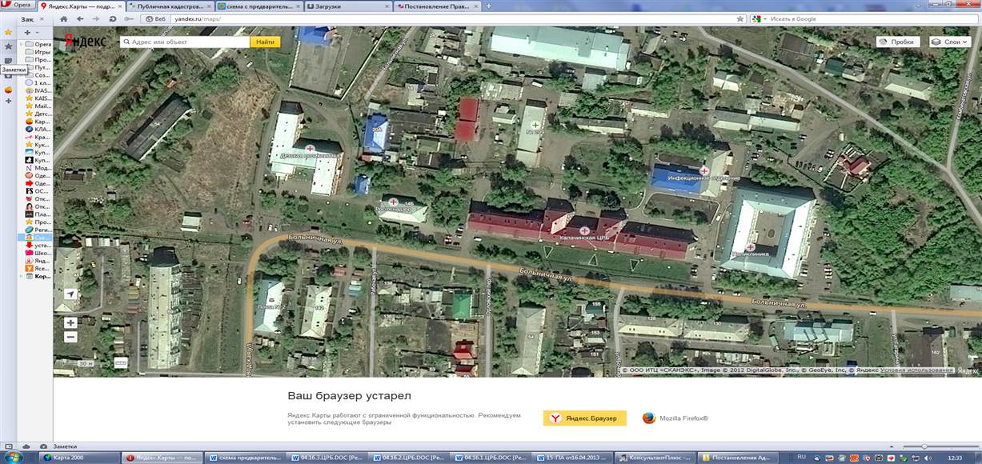

Схема границ прилегающей территории к ИП Игумнов И.А.,
пер. Базарный, 4
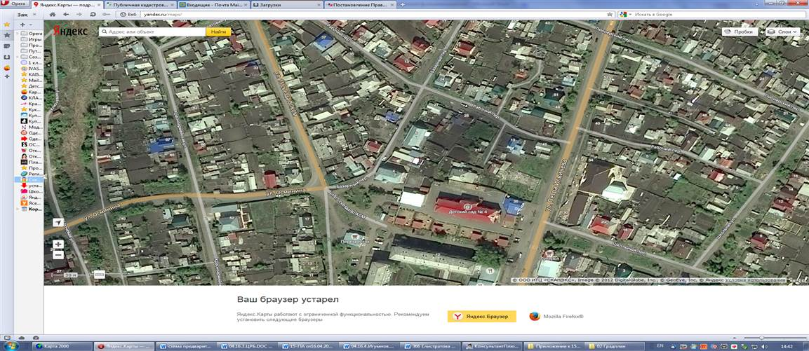

Схема границ прилегающей территории к ООО «Диастом»,
ул. Советская, д. 3
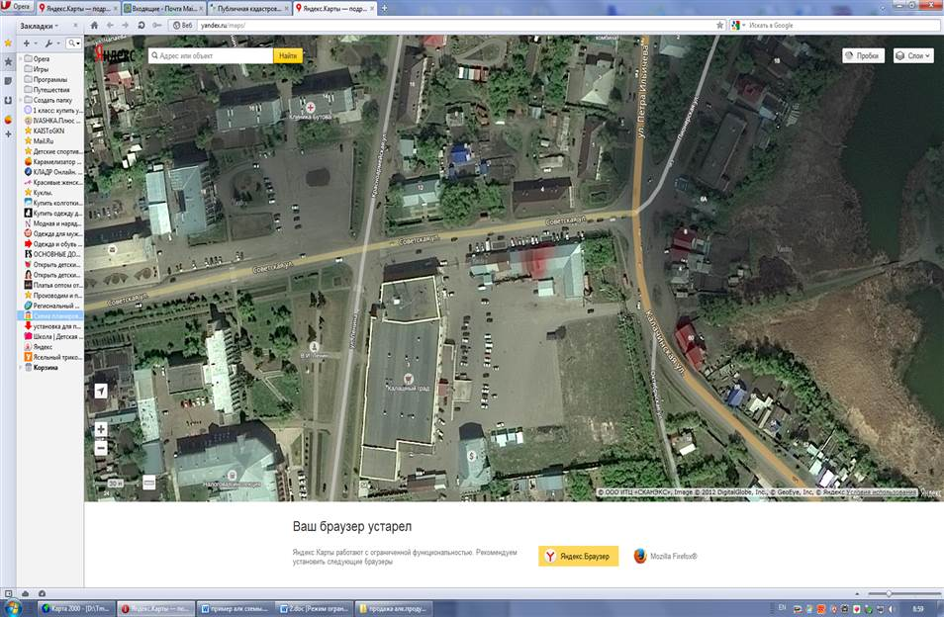

30 м.

Схема границ прилегающей территории к ООО «Вик-Дент»,
ул. Калинина, 96

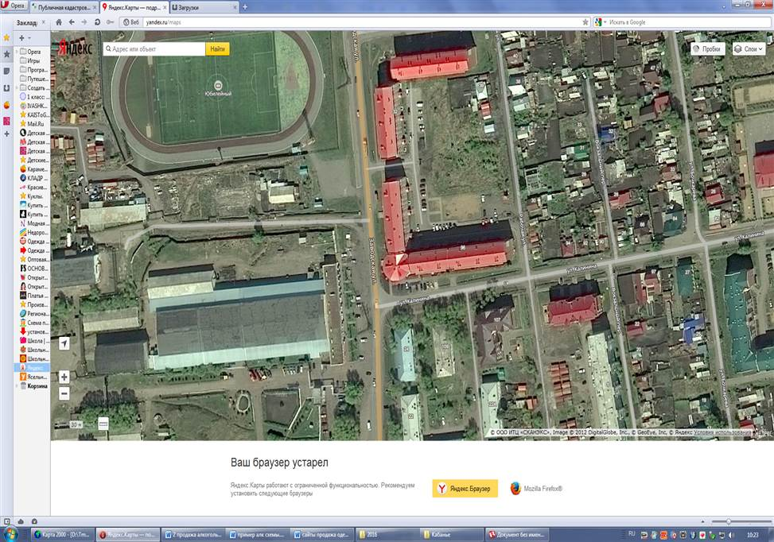

30 м.

Схема границ прилегающей территории к ООО «Клиника Бутова»,
ул. Советская, 14
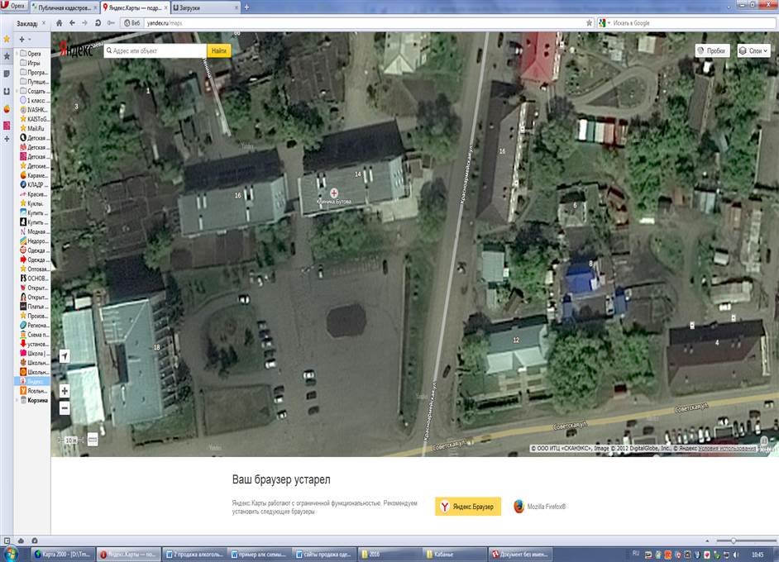

30 м.

Схема границ прилегающей территории к ООО «Узи-диагностика»,
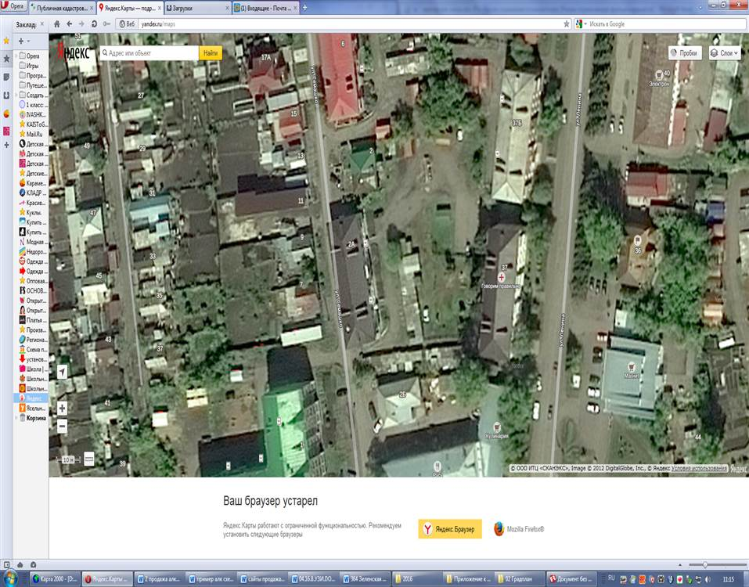
ул. Семашко, 2а

30 м.

Схема границы прилегающей территории к «Стоматологической клинике».
ИП Андиколовская, ул. Строительная, 4
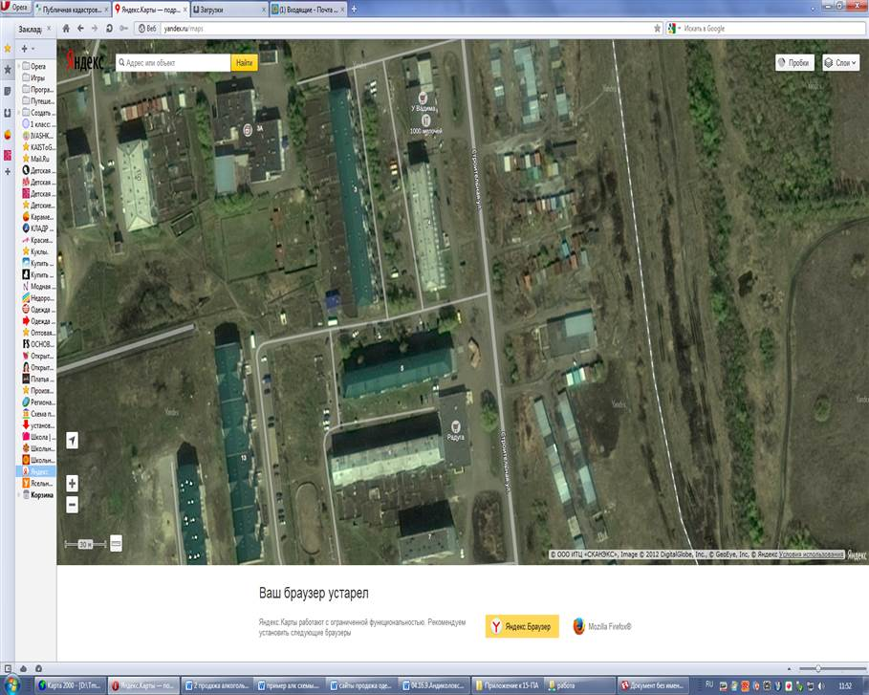

30 м.

Схема границы прилегающей территории к ИП Колесникова Е.Ю.,
ул. Вокзальная, 76
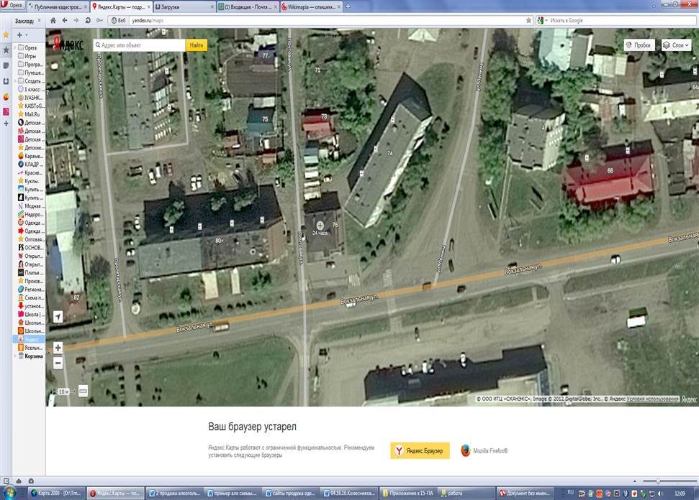

30 м.

Схема границы прилегающей территории к КУЗОО КПТД отделение № 6, ул. Омская, 48

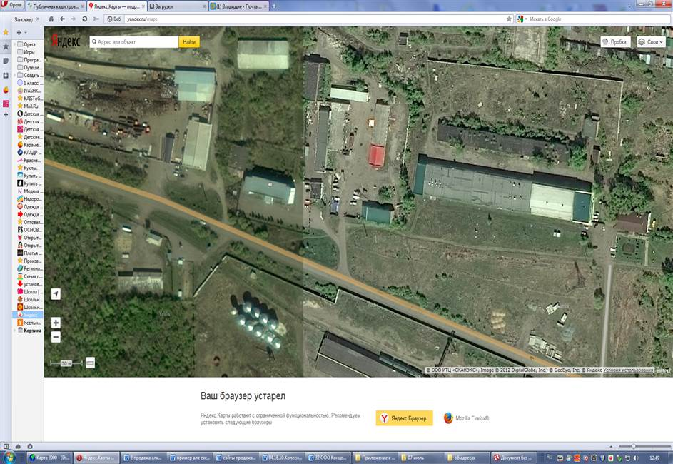

Схема границы прилегающей территории к офису врача общей практики ул. Строительная, 8
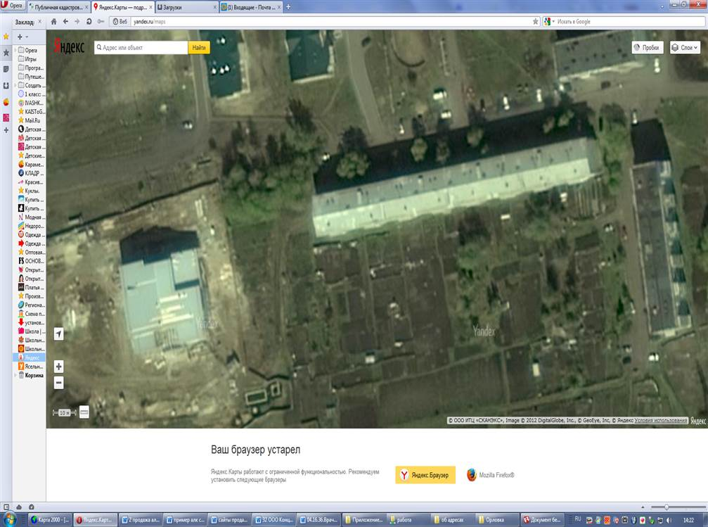

30 м.

Схема границы прилегающей территории к БОУ «Гимназия № 1», ул. Калинина, 62
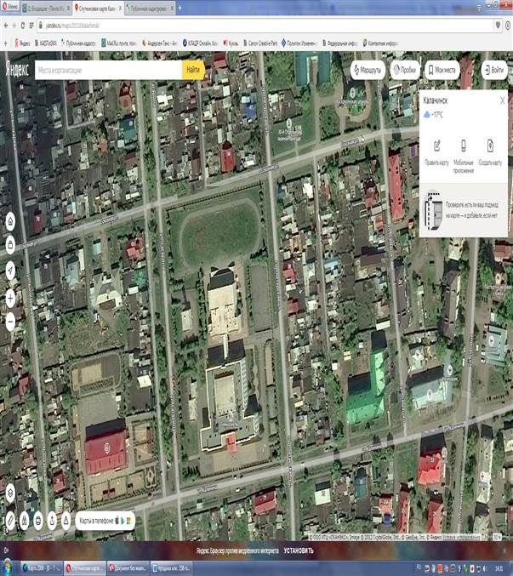

Схема границы прилегающей территории к БОУ «СОШ № 2», КОУ Омской области «Калачинская специальная коррекционная общеобразовательная школа-интернат 8 вида» и к офису врача общей практики , ул. Смирнова, 19, ул. Смирнова, 19а
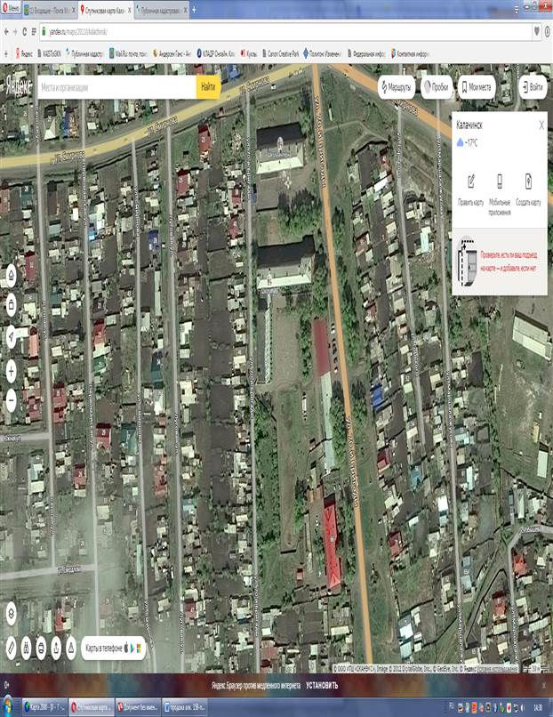

Схема границы прилегающей территории к БОУ «Лицей»
ул. Пионерская, 3, корпус 2, филиал детского сада № 4, ул. Пионерская, 3
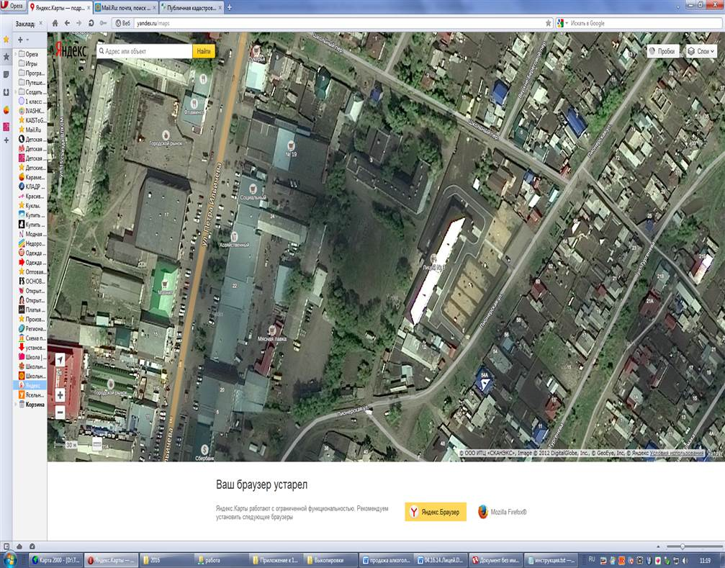

Схема границы прилегающей территории к филиалу БОУ «Лицей», ул. Новоселов, 1а

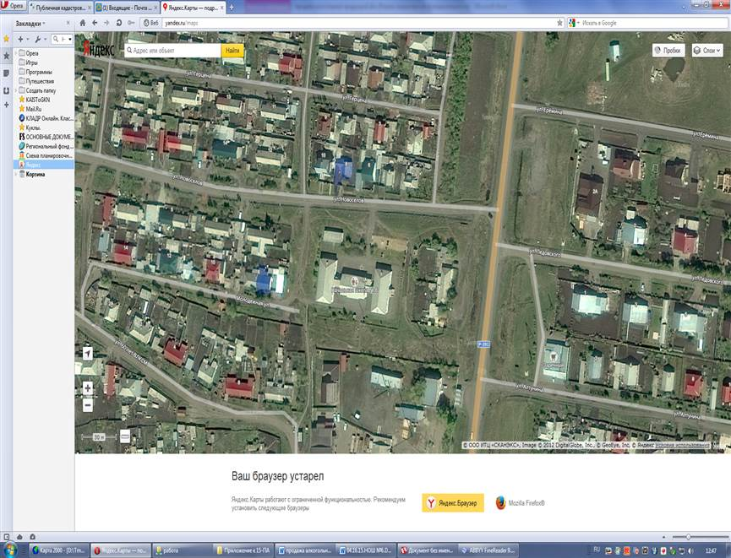

Схема границы прилегающей территории к БОУ ДОД «ЦДТ»,
ул. Семашко, 23
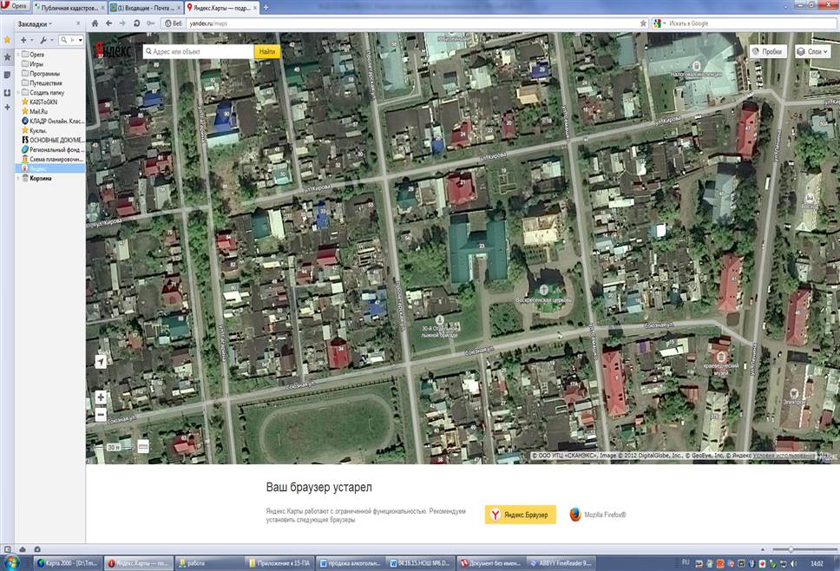

Схема границы прилегающей территории к БОУ «СОШ №4»
ул. Осминина, 48а
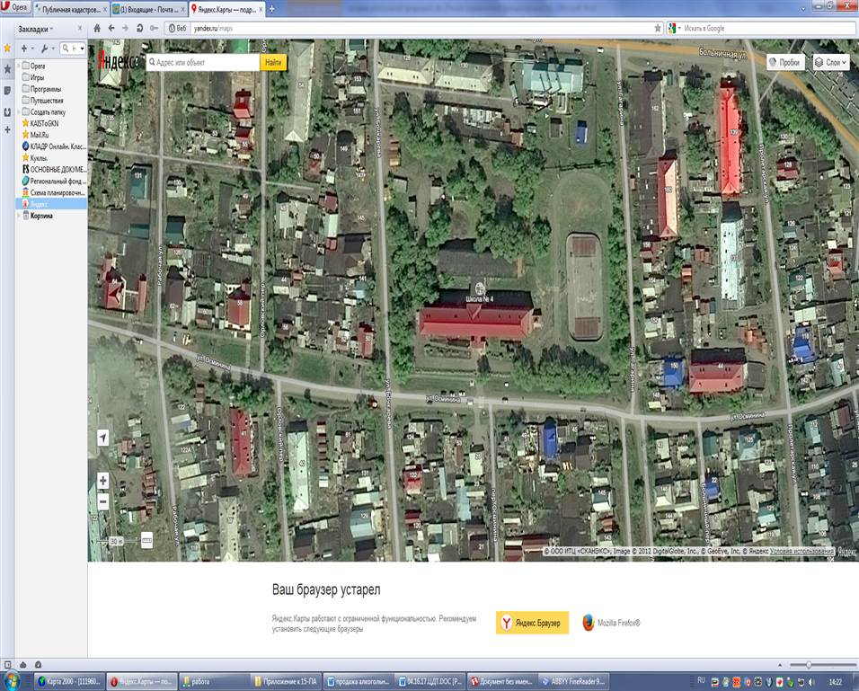

Схема границы прилегающей территории к филиалу БОУ «СОШ №4» и детскому саду № 6, ул. Строительная, 3а

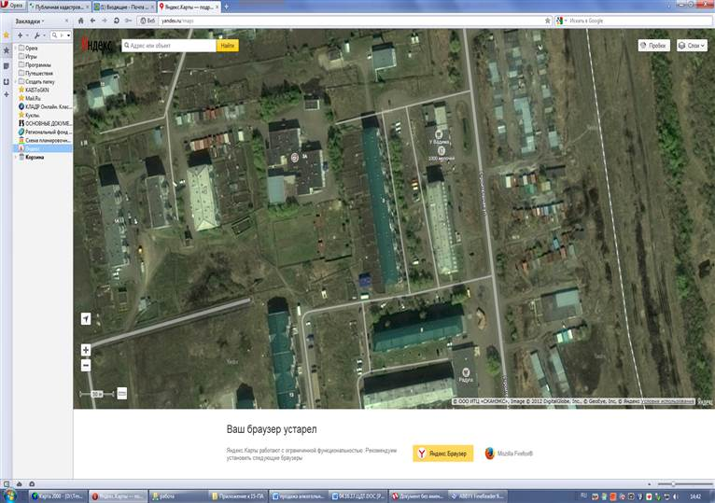

Схема границы прилегающей территории к детскому саду №1,
ул. Калнина, 27
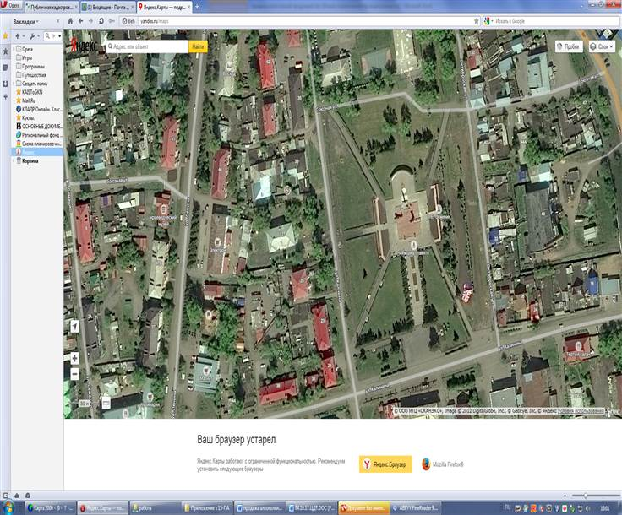

Схема границы прилегающей территории к детскому саду № 2,
ул. Заводская, 63

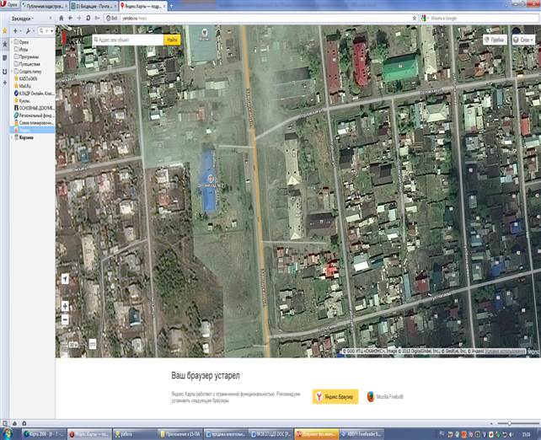

Схема границы прилегающей территории к детскому саду № 3,
ул. Красноармейская, 27
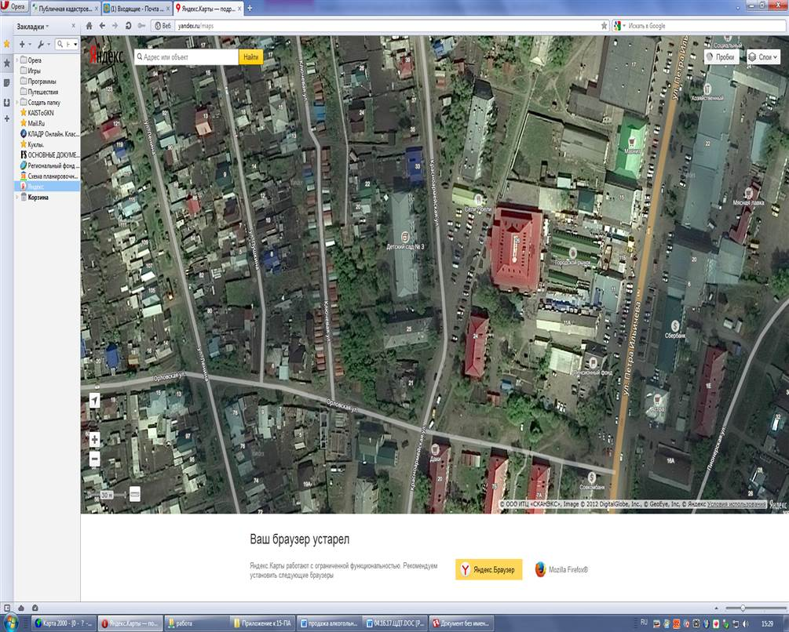

Схема границы прилегающей территории к детскому саду № 4,
ул. Петра Ильичева, 21
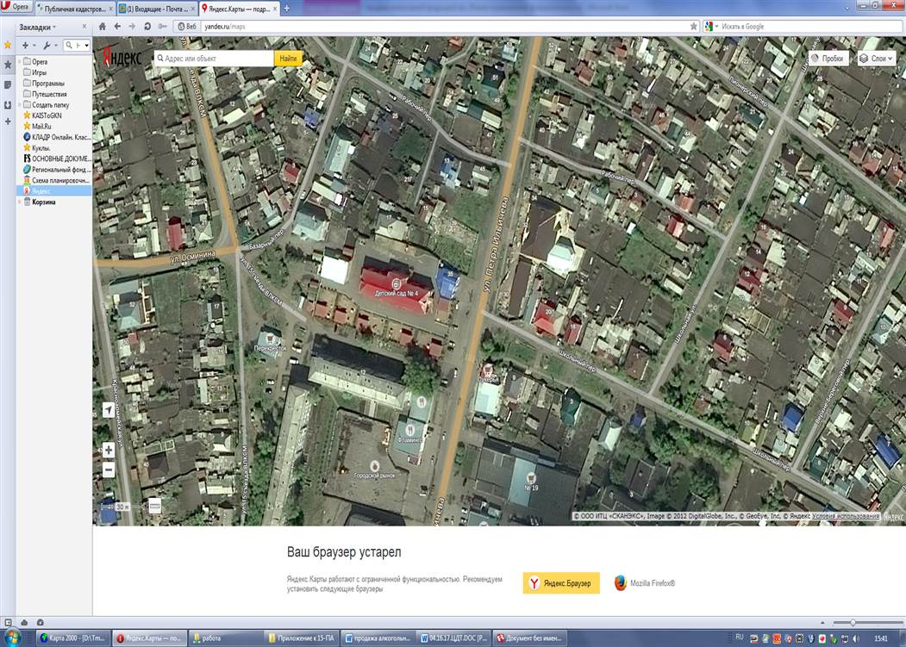

Схема границы прилегающей территории к детскому саду № 5,
ул. Заводская, 61

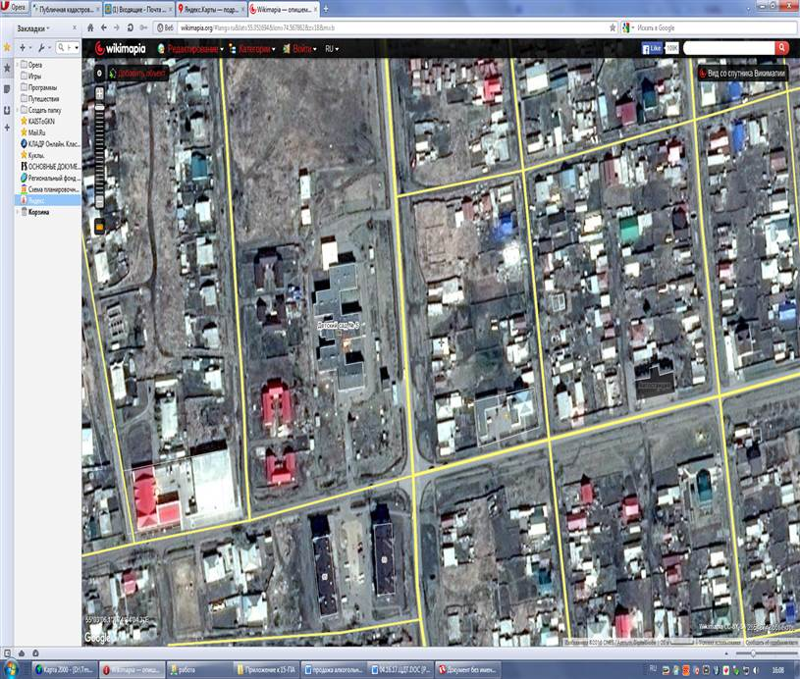

Схема границы прилегающей территории к центру развития ребёнка № 7,
ул. Калинина, 80
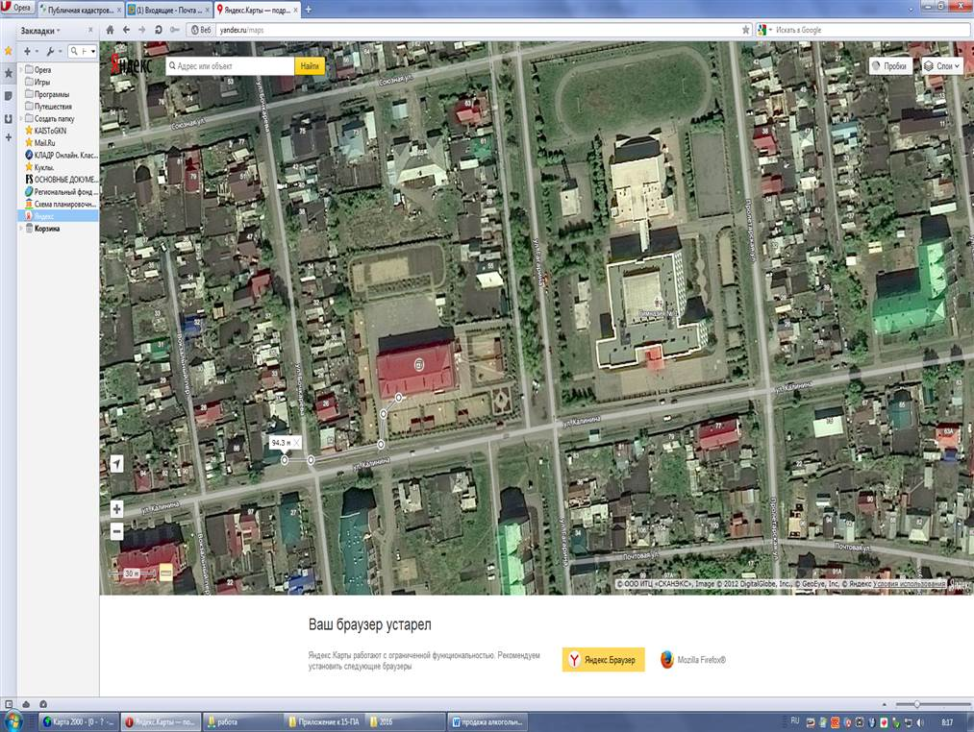

Схема границы прилегающей территории к БОУ Омской области среднего профессионального образования «Калачинский аграрно-технический техникум», ул. Черепова, 87.
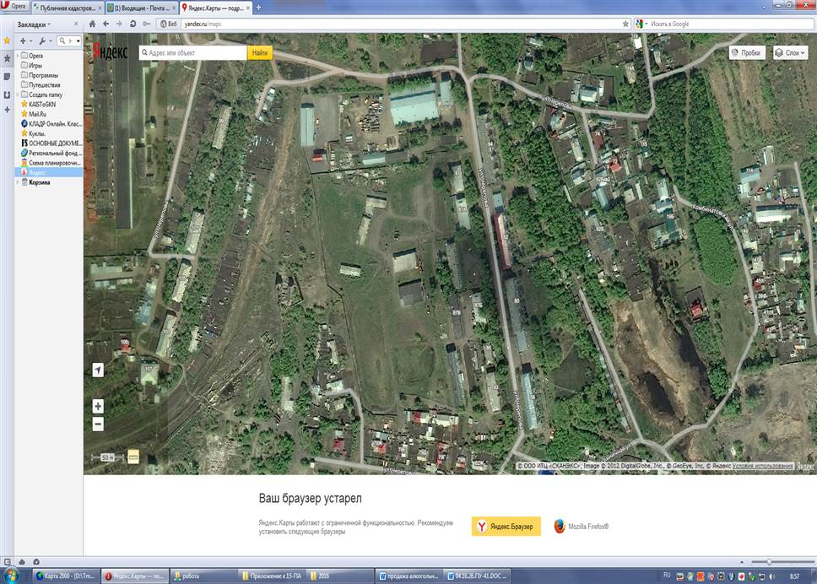

Схема границы прилегающей территории к
МБОУ ДОД «ДООСФЦ», ул. Октябрьская, 1.

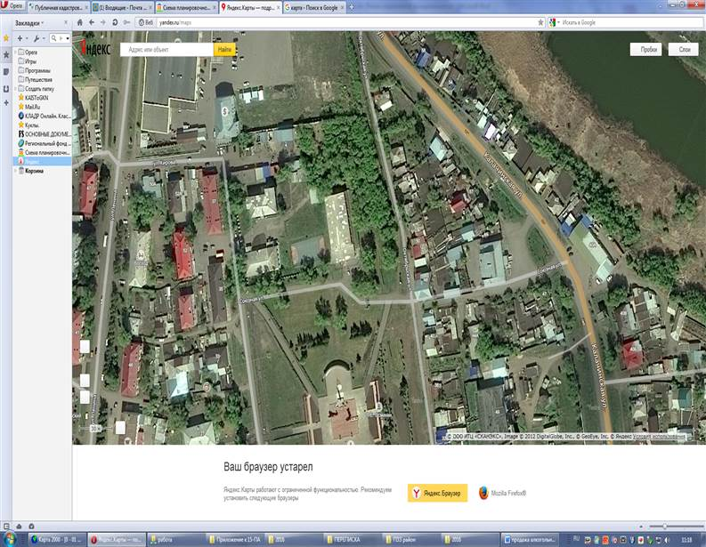

Схема границы прилегающей территории к
МБОУ ДОД «Детская школа искусств по изобразительному искусству»
ул. Калинина, д. 33.

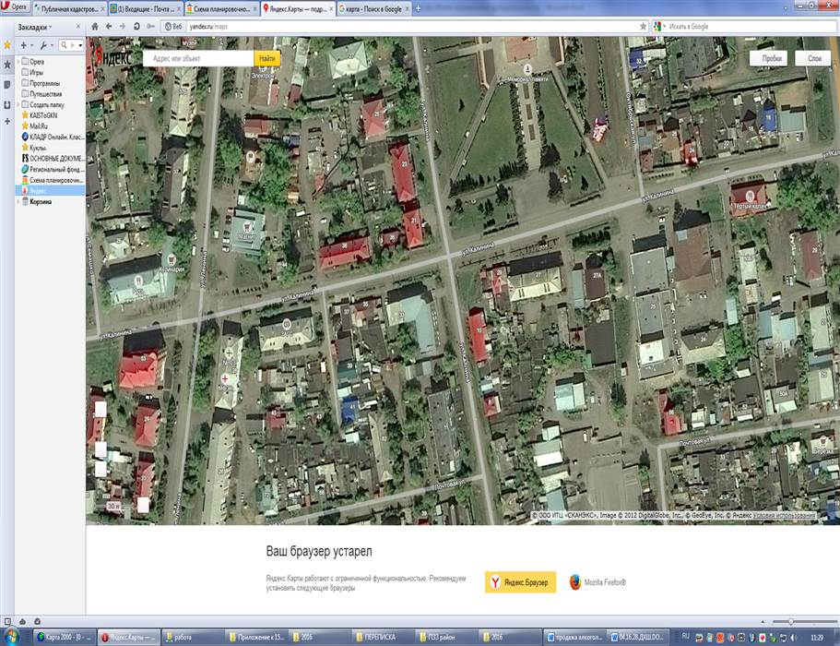

Схема границы прилегающей территории
к МБОУ ДОД «Детская школа искусств им. П.Я. Ковалевского по музыкальному искусству», ул. Ленина, 45.

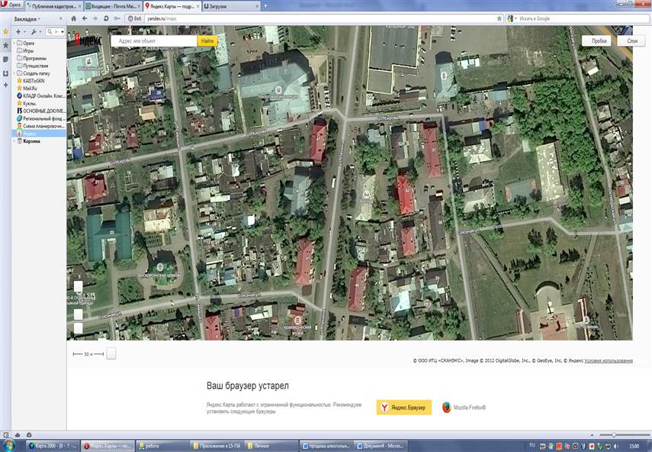

Схема границы прилегающей территории к автовокзалу
ГП «Омскоблавтотранс», к железнодорожному вокзалу ОАО «РЖД»,
ул. Вокзальная, 35, 39.
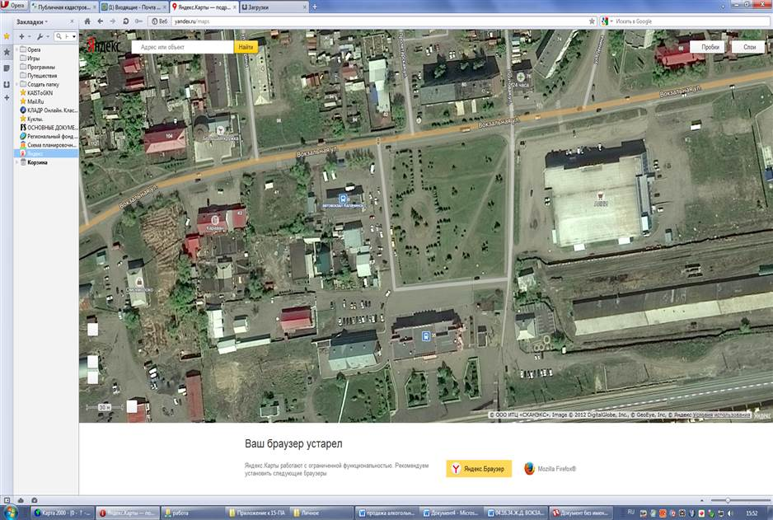

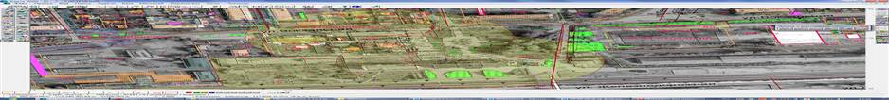
Схема границы прилегающей территории к стадиону и физкультурно-оздоровительному комплексу, ул. Заводская, 5г.
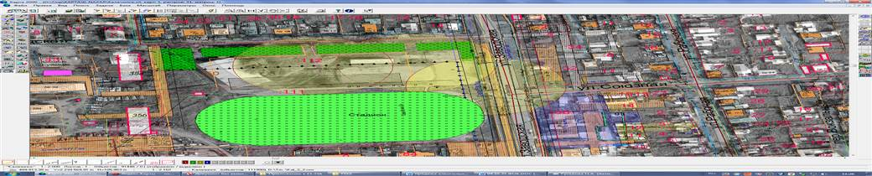
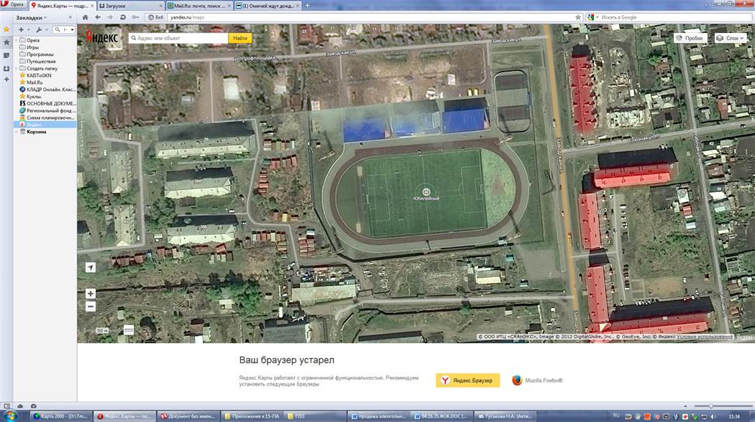

Схема границы прилегающей территории к НОУ ДПО «Калачинская Автошкола ДОСААФ России», ул. Советская, 113
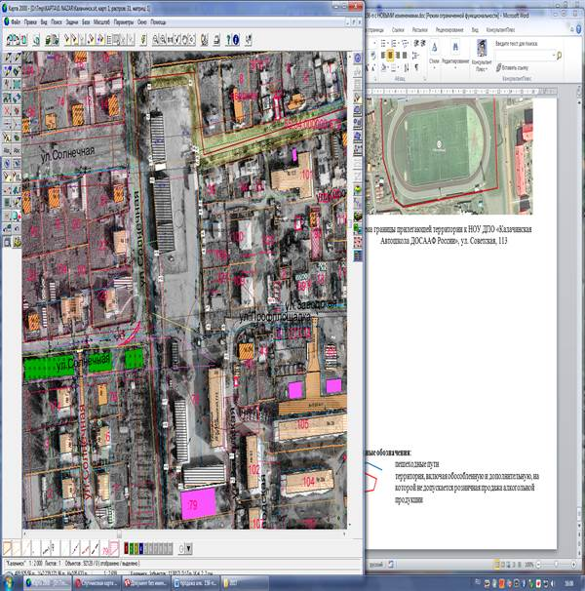

Условные обозначения:
пешеходные пути
территория, включая обособленную и дополнительную, на которой не допускается розничная продажа алкогольной продукции

